Практическое занятие №6
Создание интерьера кухни в 3ds Max
Цель – научиться:
- создавать стандартные примитивы;
- устанавливать настройки объектов;
- выделять объекты;
- выравнивать объекты относительно друг друга по осям X, Y и Z;
- клонировать объекты;
- группировать объекты
Интерьер кухни состоит из холодильника, электрической плитки, вытяжки, кафельной плитки.
Холодильник
- Перейдите на вкладку Crete (Создание) командной панели.
- Выберите категорию Geometry (Геометрия).
- Из раскрывающегося списка выберите строку Extended Primitives (Сложные примитивы).
- Нажмите кнопку с названием примитива ChamferBox (Параллелепипед с фаской).
- Создайте объект в любом месте окна проекции
- Установите для объекта следующие значения параметров:
Length (Длина) — 45,
Width (Ширина) — 45,
Height (Высота) — 45,
Fillet: (Закругление) — 0, 5
Length Segs (Количество сегментов по длине) — 10
Height Segs (Количество сегментов по высоте) — 10
Width Segs (Количество сегментов по ширине) — 10
Fillet Segs (Количество сегментов на закруглении) — 10

Над морозильной камерой должен располагаться основной отсек для хранения продуктов.
Аналогично тому, как был создан первый объект, создайте второй объект.
Добавьте в сцену еще один примитив ChamferBox (Параллелепипед с фаской) с идентичными параметрами, за исключением Height. Значение параметра Height (Высота) выберите равным 90.

Выравнивание созданных объектов относительно друг друга :
- Выделите объект ChamferBox, щелкнув на нем мышью.
- Выполните команду Tools > Align (Инструменты > Выравнивание) или воспользуйтесь сочетанием клавиш Alt+A..
- Выравнивание по осям X, Y, Z выполните самостоятельно как в предыдущих работах.

Создание ручек с помощью которых будут открываться дверцы холодильника.
Для этого используйте примитив Torus (Top)
- На вкладке Create (Создание) командной панели, выберите категорию Geometry (Геометрия)
- В группе Standard Primitives (Простые примитивы) выберите Torus (Top)
- Создайте объект в любом месте окна проекции
- Для установления параметров объекта перейдите на вкладку Modify (Изменение) командной панели.
- Задайте параметры объекта:
Radius 1 (Радиус 1) — 13
Radius 2 (Радиус 2) — 1,5
Rotation (Вращение) — 0
Twist(Скручивание) — 0
Segments(Количество сегментов) — 4
Sides (Количество сторон) — 21
Установите флажок Smooth (Сглаживание) в All(Все).
Щелкните на торе правой кнопкой мыши и выберите в контекстном меню команду Rotation (Вращение). Поверните объект по оси Z на 90° . Затем поверните объект на 90° по оси Y.
Выберите в контекстном меню команду Move (Перемещение) и переместите Тор в направлении морозильной камеры и установите ручку на нужной высоте.
Создайте копию объекта и установите на холодильнике согласно рисунку.
Холодильник готов.
Сгруппируйте созданные объекты
- Воспользуйтесь сочетанием клавиш Ctrl+A, чтобы выделить все объекты в сцене.
- Выполните команду Group > Group (Группировать > Группировка)
- В диалоговом окне Group (Группировка) укажите название группы в поле Group name (Название группы), например Холодильник.
- Нажмите ОК.

Электрическая плита
Теперь перейдем к созданию электрической плиты. Этот объект более сложен, так как состоит из большего количества элементов.
- Выберите категорию Geometry (Геометрия).
- Из раскрывающегося списка выберите группу Standard Primitives (Простые примитивы).
- Нажмите кнопку Box (Параллелепипед).
- В любом месте окна проекции создайте объект
- Для установления параметров объекта перейдите на вкладку Modify (Изменение) командной панели. Установите для объекта следующие параметры:
Length (Длина) - 60,
Width (Ширина) - 60,
Height (Высота) - 68.
Это — основа нашей плиты

Создайте еще один примитив Вох (Параллелепипед) с параметрами:
Length (Длина) - 60,
Width (Ширина) – 2,4,
Height (Высота) - 50.
Этот объект будет имитировать дверцу духовки. Расположите его относительно первого объекта так, как показано на рисунке.
Выравнивание созданных объектов относительно друг друга :
- Выделите объект Box, щелкнув на нем мышью.
- Выполните команду Tools > Align (Инструменты > Выравнивание) или воспользуйтесь сочетанием клавиш Alt+A..
 | Current Object (Объект, который выравнивается) | Target Object (Объект, относительно которого выравнивается)
Установите флажок Y Position | Center (По центру) | Center (По центру).
Нажмите кнопку Apply
Установите флажок X Position (Х-позиция) | Maximum (По максимальным координатам выбранных осей) | Minimum (По минимальным координатам выбранных осей).
Нажмите кнопку Apply
Установите флажок Z Position (Z-позиция). | Minimum (По минимальным координатам выбранных осей). | Minimum (По минимальным координатам выбранных осей).
Нажмите кнопку Apply или ОК.

Ручка для духовки.
Ручку для духовки сделайте аналогично ручкам холодильника.
Для этого используйте примитив Torus (Top)
- На вкладке Create (Создание) командной панели, выберите категорию Geometry (Геометрия)
- В группе Standard Primitives (Простые примитивы) выберите Torus (Top)
- Создайте объект в любом месте окна проекции
- Для установления параметров объекта перейдите на вкладку Modify (Изменение) командной панели.
- Задайте параметры объекта:
Выравнивание созданных объектов относительно друг друга :
Radius 1 (Радиус 1) — 27
Radius 2 (Радиус 2) — 1,5
Rotation (Вращение) — 45
Twist(Скручивание) — 0
Segments(Количество сегментов) — 4
Sides (Количество сторон) — 4
установите флажок Smooth (Сглаживание) в None(Нет).
- Выделите объект Torus (Top), щелкнув на нем мышью.
- Выполните команду Tools > Align (Инструменты > Выравнивание) или воспользуйтесь сочетанием клавиш Alt+A..
- Выравнивание по осям X, Y, Z выполните самостоятельно как в предыдущих работах.
Создание стекла.
- Перейдите на вкладку Crete (Создание) командной панели.
- Выберите категорию Geometry (Геометрия).
- Из раскрывающегося списка выберите строку Extended Primitives (Сложные примитивы).
- Нажмите кнопку с названием примитива ChamferBox (Параллелепипед с фаской).
- Создайте объект в любом месте окна проекции
- Установите для объекта следующие значения параметров:
Length (Длина) — 36,
Width (Ширина) — 1
Height (Высота) — 29,
Fillet: (Закругление) — 0, 5

Выравнивание созданных объектов относительно друг друга :
- Выделите объект ChamferBox, щелкнув на нем мышью.
- Выполните команду Tools > Align (Инструменты > Выравнивание) или воспользуйтесь сочетанием клавиш Alt+A..
 | Current Object (Объект, который выравнивается) | Target Object (Объект, относительно которого выравнивается)
Установите флажок Z Position и Y Position | Center (По центру) | Center (По центру).
Нажмите кнопку Apply или ОК
Установите флажок X Position (Х-позиция) | Center (По центру) | Minimum (По минимальным координатам выбранных осей).
Нажмите кнопку Apply или ОК

Создание конфорок на плите.
- На вкладке Create (Создание) командной панели, выберите категорию Geometry (Геометрия)
- В группе Standard Primitives (Простые примитивы) выберите Cylinder (Цилиндр)
- Создайте объект в любом месте окна проекции
- Для установления параметров объекта перейдите на вкладку Modify (Изменение) командной панели.
- Задайте параметры объекта:
Radius (Радиус) | 10
Height (Высота) | 1,5
Height Segments (Количество сегментов по высоте) | 30
Cap Segments (Количество сегментов в основании) | 5
Sides (Количество сторон) | 1
установите флажок Smooth (Сглаживание

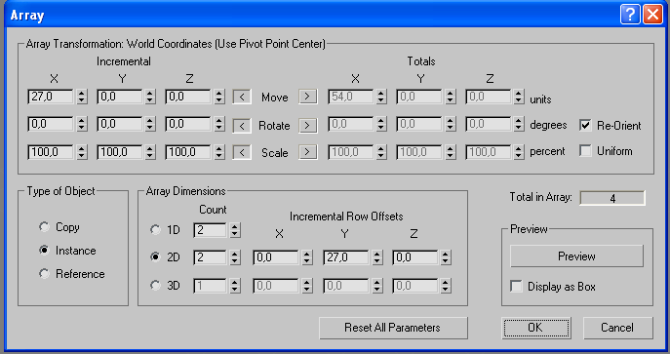
- Выполните команду Tools > Аrrау (Инструменты > Массив)
Установите параметры массива согласно рисунку.
Сгруппируйте созданные объекты
- Воспользуйтесь сочетанием клавиш Ctrl+A, чтобы выделить все объекты в сцене.
- Выполните команду Group > Group (Группировать > Группировка)
- В диалоговом окне Group (Группировка) укажите название группы в поле Group name (Название группы), например Холодильник.
- Нажмите ОК.
Выравнивание созданных объектов относительно друг друга :
- Выделите объект Cylinder (Цилиндр), щелкнув на нем мышью.
- Выполните команду Tools > Align (Инструменты > Выравнивание) или воспользуйтесь сочетанием клавиш Alt+A..
Создание переключателей управления конфорками.
- Перейдите на вкладку Crete (Создание) командной панели.
- В категории Geometry (Геометрия) выберите Standard Primitives (Простые примитивы) и выберите Sphere (Сфера).
- В настройках объекта укажите Radius (Радиус) равным 2, а Segments (Количество сегментов) установите 32 Hemisphere (Полусфера) — 0,5, установите флажок Smooth (Сглаживание).
Щелкните на торе правой кнопкой мыши и выберите в контекстном меню команду Rotation (Вращение). Поверните объект по оси Yна 90° . Выберите в контекстном меню команду Move (Перемещение) и переместите Sphere (Сфера), установив его на передней панели плиты

Создание переключателей управления конфорками.
- Перейдите на вкладку Create (Создание) командной панели в категорию Geometry (Геометрия),
- Выберите строку Standard Primitives (Стандартные примитивы) и нажмите кнопку Box (Параллелепипед).
- Перейдите на вкладку Modify (Изменение) командной панели и в настройках параллелепипеда
- Укажите значения параметров Length (Длина) — 0.5, Width (Ширина) - 3 и Height (Высота) - 3
Он будет дополнять полусферу, образовывая переключатель. Выровняйте его относительно полусферы по всем трем осям по центрам объектов.
Сгруппируйте два объекта, которые составляют переключатель.
Чтобы создать четыре одинаковых переключателя на панели плиты, снова используем инструмент Аrrау (Массив).
- Выполните команду Tools > Аrrау (Инструменты > Массив)
Установите параметры массива согласно рисунку.
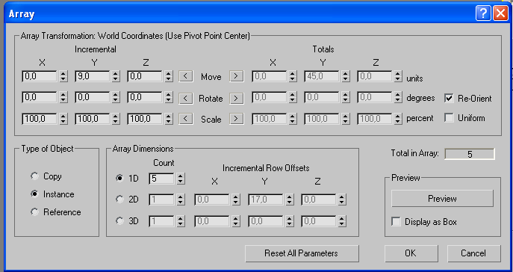

Стены
Интерьер кухни должен включать в себя стены, обложенные кафельной плиткой.
Для создания объекта Wall (Стена) сделайте следующее.
- Переключитесь в окно проекции Тор (Сверху)
- Перейдите на вкладку Crete (Создание) командной панели.
- Выберите категорию Geometry (Геометрия).
- Из раскрывающегося списка выберите строку AEC Extended (Дополнительные объекты для АИК).
- Нажмите кнопку с названием примитива Wall (Стена).
- Создайте объект в любом месте окна проекции
- Для установления параметров объекта перейдите на вкладку Modify (Изменение) командной панели.
- Задайте параметры объекта: Height (Высота) – 190

Создайте еще один объект Wall (Стена) перпендикулярно первому. Таким образом, вы получите уголок
Моделирование кафельной плитки.
- Перейдите на вкладку Crete (Создание) командной панели.
- Выберите категорию Geometry (Геометрия).
- Из раскрывающегося списка выберите строку Pyramid (Пирамида).
- Создайте в окне проекции объект Pyramid (Пирамида).
- Установите для пирамиды следующие значения параметров: Width (Ширина) – 17, Depth (Глубина) — 17, Height (Высота) - 2
В итоге вы получили один образец кафельной плитки.
Чтобы размножить плитку по поверхности стен, снова используйте инструмент Аrrау (Массив).

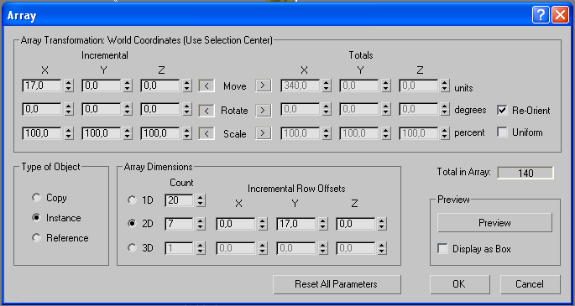

Сгруппируйте плитки.
Поскольку при использовании массива все созданные плитки были одного цвета, для их выделения удобно использовать команду Edit> Select By>Color (Правка > Выделить по > По цвету). При этом указатель изменит форму. Щелкните на одной из плиток — все плитки будут выделены.
Выполните команду Group > Group (Группировать > Группировка)
Теперь нужно расположить созданный массив возле стены, поверните массив объектов вокруг оси Z на 90°, а затем вокруг оси Y на -90°
Клонируйте созданный объект и поверните вокруг оси Z на 90°.
Используя инструмент Move (Перемещение), подберите положение массивов относительно стен так, чтобы плитка примыкала к стене.
Вытяжка
Вытяжка состоит и двух объектов — усеченного конуса и шланга.
- Перейдите на вкладку Crete (Создание) командной панели.
- Выберите категорию Geometry (Геометрия).
- Из раскрывающегося списка выберите строку Cone (Конус).
- Создайте в окне проекции объект Cone (Конус).
- Установите для конуса следующие значения параметров:
Radius 1 (Радиус 1) — 48
Radius 2 (Радиус 2) — 5
Height (Высота) —34
Rotation (Вращение) — 0
Установите флажок Smooth (Сглаживание) в None(Нет).
Поверните объект вокруг оси Z на 45°. Теперь ребра, лежащие в его основании, будут параллельны сторонам плиты.
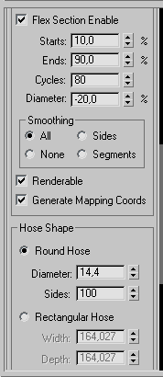
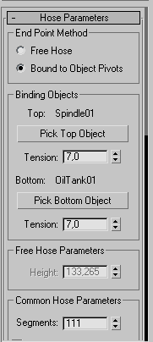
Выровняйте этот объект относительно плиты в плоскости X и Y по центру.

Осталось создать шланг, который подходит к вытяжке от стены.
Для моделирования подобного объекта можно использовать примитив Hose (Шланг).
- На вкладке Create (Создание) командной панели, выберите категорию Geometry (Геометрия)
- В группе Extended Primitives (Простые примитивы) выберите Hose (Шланг).
- Создайте объект в любом месте окна проекции.

